**Министерство образования и науки Российской Федерации**

**ФЕДЕРАЛЬНОЕ ГОСУДАРСТВЕННОЕ АВТОНОМНОЕ ОБРАЗОВАТЕЛЬНОЕ УЧРЕЖДЕНИЕ ВЫСШЕГО ОБРАЗОВАНИЯ**

**“САНКТ-ПЕТЕРБУРГСКИЙ НАЦИОНАЛЬНЫЙ ИССЛЕДОВАТЕЛЬСКИЙ**

**УНИВЕРСИТЕТ ИНФОРМАЦИОННЫХ ТЕХНОЛОГИЙ,**

**МЕХАНИКИ И ОПТИКИ”**

Факультет ИКТ

Образовательная программа Интеллектуальные системы в гуманитарной сфере

Направление подготовки (специальность) Интеллектуальные системы в гуманитарной сфере (45.03.04)

О Т Ч Ё Т

по курсовой работе

Тема задания: РЕАЛИЗАЦИЯ ПРОГРАММНОЙ СИСТЕМЫ СРЕДСТВАМИ Django REST framework.

Обучающийся: Козлова Анастасия Дмитриевна К3343

Руководитель: Говоров А. И.

Подписи членов комиссии:

______________ Ф.И.О.

(подпись)

______________ Ф.И.О.

(подпись)

______________ Ф.И.О.

(подпись)

Дата ____

Санкт-Петербург

2020

#### 

# СОДЕРЖАНИЕ

**ВВЕДЕНИЕ**2

**ОПИСАНИЕ СРЕДСТВ РАЗРАБОТКИ** 3

**ПРОЕКТИРОВАНИЕ АРХИТЕКТУРЫ ПРОГРАММНОЙ СИСТЕМЫ** 4

Архитектура программной системы 4

Архитектура базы данных 5

**РЕАЛИЗАЦИЯ ПРОГРАММНОЙ СИСТЕМЫ**6

Общая информация 6

Реализация интерфейса “Компания” 7

Реализация интерфейса “Клиент” 8

Реализация интерфейса “Создать заявку” 10

Реализация интерфейса “Создать продукт” 13

Реализация интерфейса “Создать оплату” 16

Реализация интефейса “Услуги”  19

Реализация интерфейса “Клиент / Работник” 22

**РАЗРАБОТКА КЛИЕНТСКОЙ ЧАСТИ ПРОГРАММНОЙ СИСТЕМЫ** 25

**ЗАКЛЮЧЕНИЕ** 29

**СПИСОК ЛИТЕРАТУРЫ**30

# ВВЕДЕНИЕ

Сегодня реклама играет очень важную роль в сфере бизнеса, и рекламные агентства получают всё возрастающую популярность; соответственно, они нуждаются в удобных для использования программных системах. Данная курсовая работа описывает программную систему маркетингового отдела рекламного агентства «Луч».

Одной из задач, решаемых отделом маркетинга рекламного агентства «Луч», является учёт работы с клиентами. Для этого необходимо организовать оперативный учёт поступивших и выполненных заявок клиентов (рекламодателей). Рекламное агентство заключает трудовые соглашения с заказчиками на исполнение определенного вида рекламных услуг. Для оформления заявки рекламодатель должен указать контактное лицо, телефон и электронный адрес для связи. Рекламодатель оформляет заявку на рекламу, пользуясь прайс–листом, в котором указаны цены по наименованию рекламных услуг, предоставляемых агентством «Луч». Здесь же оговариваются исполнители изготовления рекламы (сотрудники агентства), стоимость и объём (количество) работ. Для выполнения работ необходимо знать единицы измерения и материалы. Заказчик должен иметь контактные данные исполнителя. Согласно заявке, выписывается Платёжное Поручение Заказчику, которое он обязан оплатить. После оплаты счета агентство обязуется предоставить рекламные продукты. Заказ считается выполненным, если оплачено Платёжное поручение.

# ОПИСАНИЕ СРЕДСТВ РАЗРАБОТКИ

Бэкенд программной системы был реализован средствами Django Rest Framework, для реализации фронтенда был выбран Vue.js, а также использована база данных - PostgreSQL.

Перечень возможных запросов к базе данных:

1. список выполненных работ, фиксирующих дату оплаты заявки, заказчиков, код услуги, фамилию исполнителя;
2. список платёжных поручений, выставленных рекламодателям за любой промежуток времени, фиксирующий заказчика, услугу, состояние заявки (оплачено или нет);
3. просмотр номенклатуры рекламных услуг, предлагаемых агентством по видам услуг;
4. список заявок, заключённых каждым отдельным заказчиком за любой промежуток времени;
5. список сотрудников с указанием количества заявок, которые выполнял каждый сотрудник в заданный период.

Перечень возможных отчётов:

1. отчёт об объёме (стоимости) работ, выполненных всеми исполнителями, за последний квартал.

# ПРОЕКТИРОВАНИЕ АРХИТЕКТУРЫ ПРОГРАММНОЙ СИСТЕМЫ

## Архитектура программной системы

Для реализации программной системы для рекламного агентства «Луч» за основу был взят Django Rest Framework. С помощью него было реализовано сервисное отображение данных, выборка необходимой информации, добавление новой информации и исполнение запросов в соответствии с поставленными задачами функционала.

Для осуществления фронтенда приложения использовалось Vue.js с плагином Vuetify. Vuetify был выбран по причине того, что он предоставляет быструю скорость сборки клиентской части, а также удобство и простоту дизайна. Представления программной системы отображены в папке Components и полностью удовлетворяют запрашиваемому функционалу.

В качестве базы данных была использована база данных PostgreSQL; настройка базы данных, а также последующая работа и сборка программной системы производилась с помощью редактора PyCharm. Для удобства запуска, а также быстроты дальнейшей сборки на желаемом сервисе были добавлены Docker-контейнеры для каждой части архитектуры приложения.

## Архитектура базы данных

В качестве сущностей для разрабатываемой программной системы были выбраны Клиент, Компания, Сотрудник, Продукт, Заявка, Услуги по заявке, Услуга, Платёж.

Реализация вышеописанной базы данных представлена на Рисунке 1.

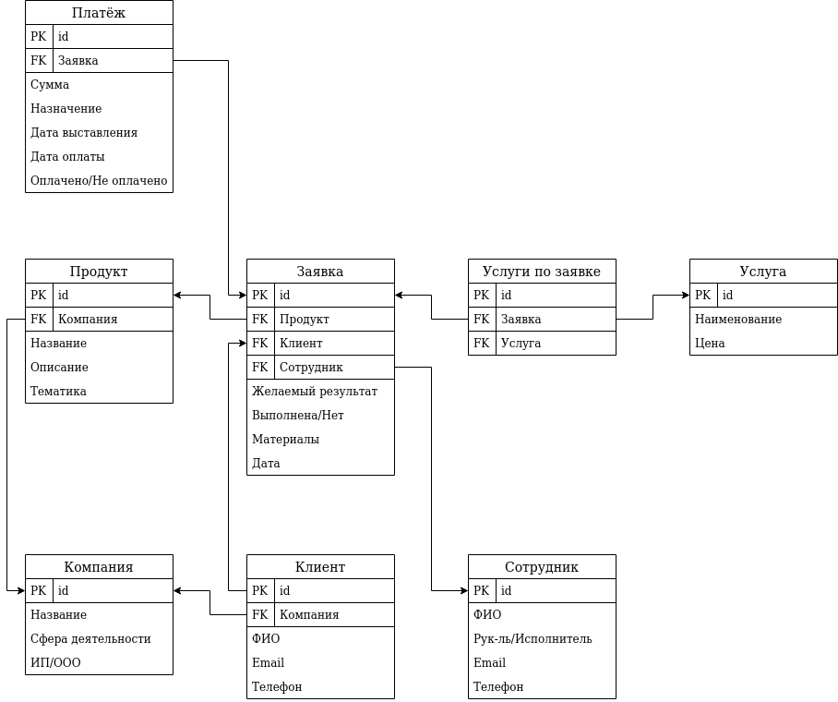

Рисунок 1 - Диаграмма базы данных программной системы

# РЕАЛИЗАЦИЯ ПРОГРАММНОЙ СИСТЕМЫ

## Общая информация

Проект разделён на следующие главные интерфейсы:

* Регистрация и авторизация для рекламодателей (сотрудники добавляются через админку)
* Подача заявки рекламодателем (необходима регистрация)
* Личный кабинет рекламодателя (содержит все его заявки со всей информацией по ним. Есть возможность отметить задачу выполненной, выполнение отмечается обеими сторонами: исполнителем и руководителем)
* Личный кабинет руководителя (доступна вся статистика, перечисленная в задаче)
* Личный кабинет исполнителя (доступны все текущие заявки. Возможность отметки выполнения задания)
* Главная страница с краткой информацией о компании: немного статистики по выполненным заявкам и перечень всех услуг.

Вся навигация в проекте и дизайн реализованы с помощью плагина Vue.js Vuetify. Для реализации программной системы были использованы следующие модули: django, django rest framework, psycopg2, django cors headers.

Добавленные модели представлены на Рисунке 2.

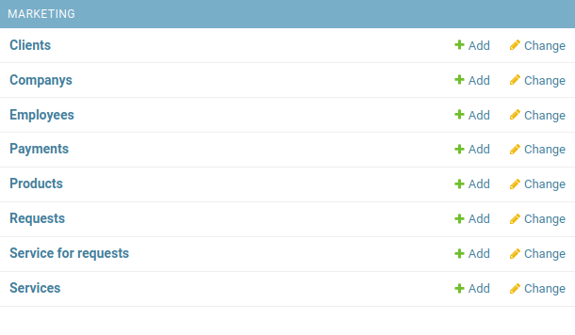  
Рисунок 2 - Модели

## Реализация интерфейса “Компания”

Данный интерфейс отображает общую информацию о компаниях рекламодателей, регистрирующихся в рекламном агентстве «Луч». Отображается имя компании, сфера, в которой она работает, и тип компании – «ООО» или Индивидуальный Предприниматель.

Реализация интерфейса Company представлена на рисунке 3.

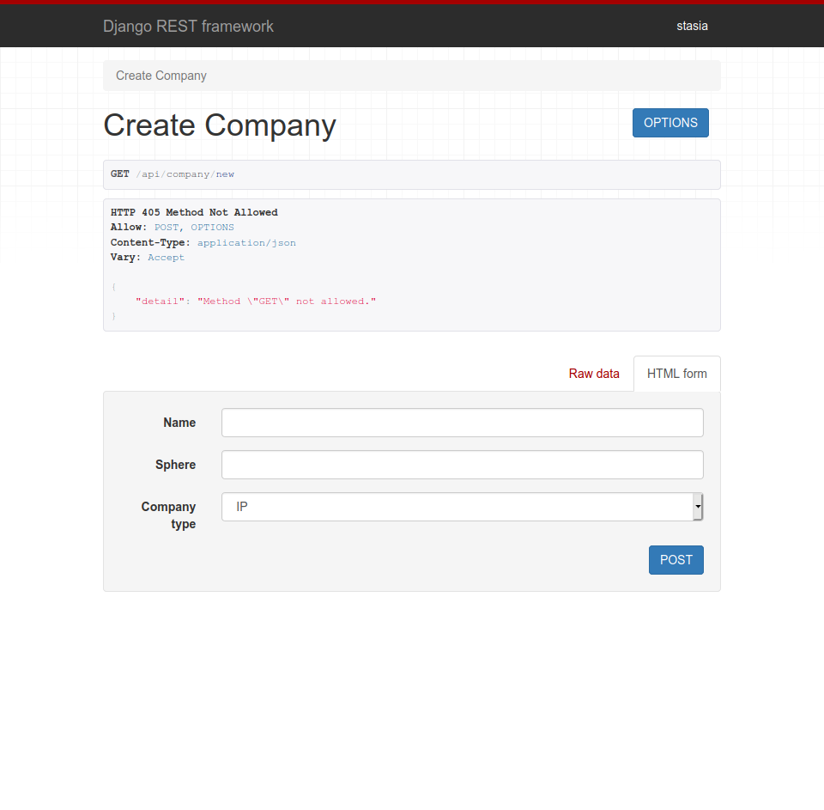  
Рисунок 3 – Create Company

Все зарегистрированные компании можно увидеть с помощью Get Companies (на рисунке 4 представлены несколько уже зарегистрированных в агентстве компаний).

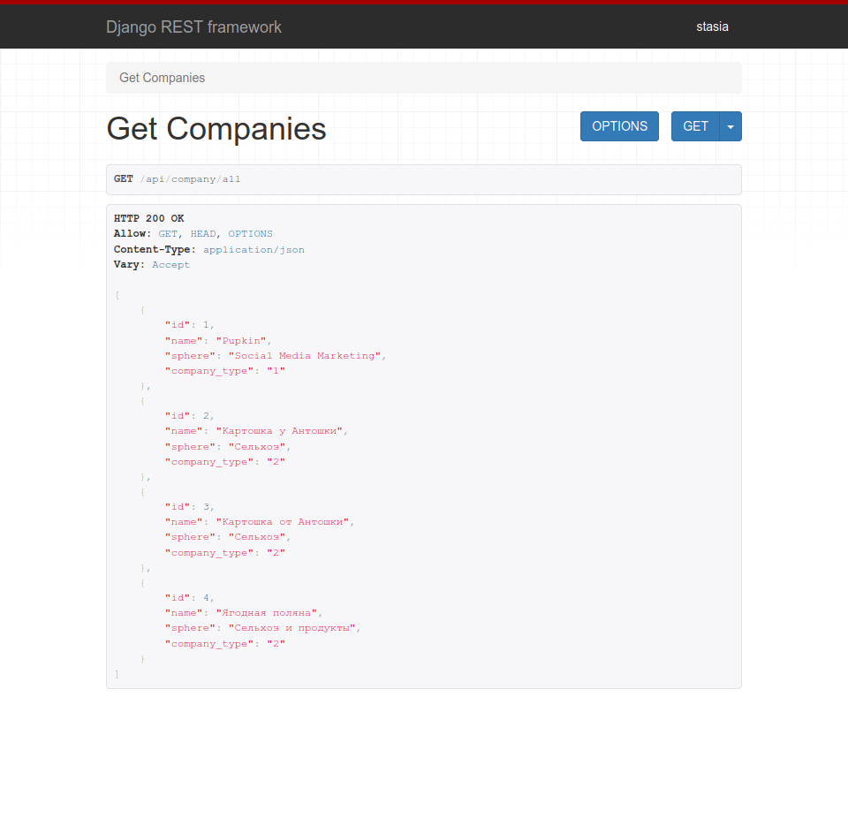  
Рисунок 4 – Get Companies

## Реализация интерфейса “Клиент”

Данный интерфейс отображает общую информацию о клиенте, подавшем заявку на рекламу. Информация о клиенте включает в себя его логин, отчество, контактный телефон и компанию, для которой необходимо сделать рекламу.

Реализация интерфейса Client представлена на рисунке 5.

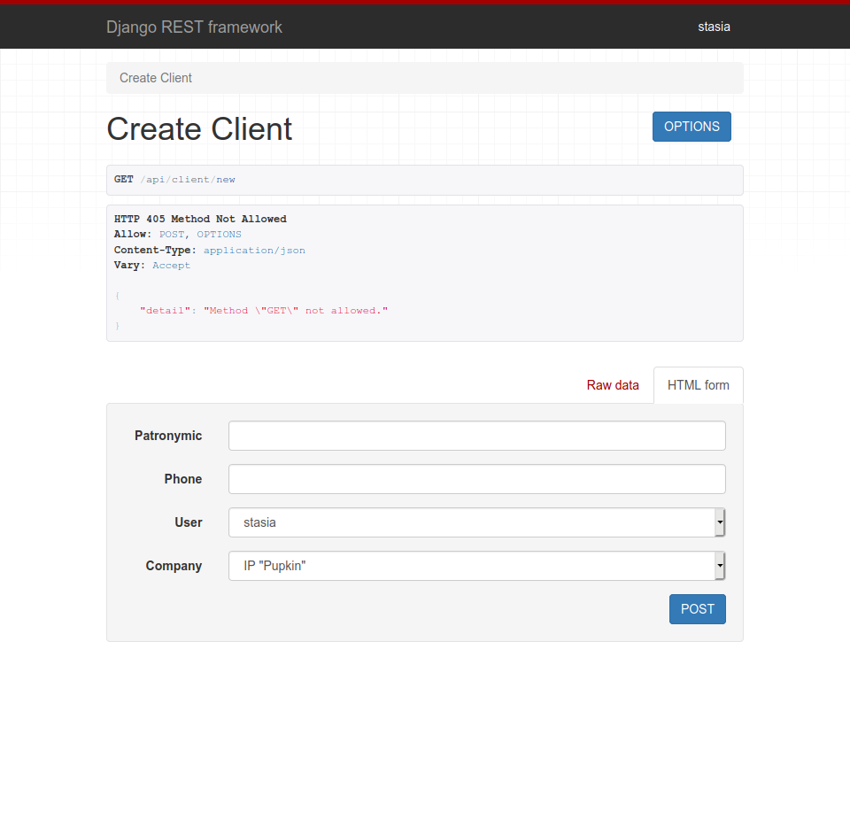  
Рисунок 5 – Create Client

Все зарегистрированные компании можно увидеть с помощью Get Clients (на рисунке 6 представлены несколько уже зарегистрированных в агентстве клиентов).

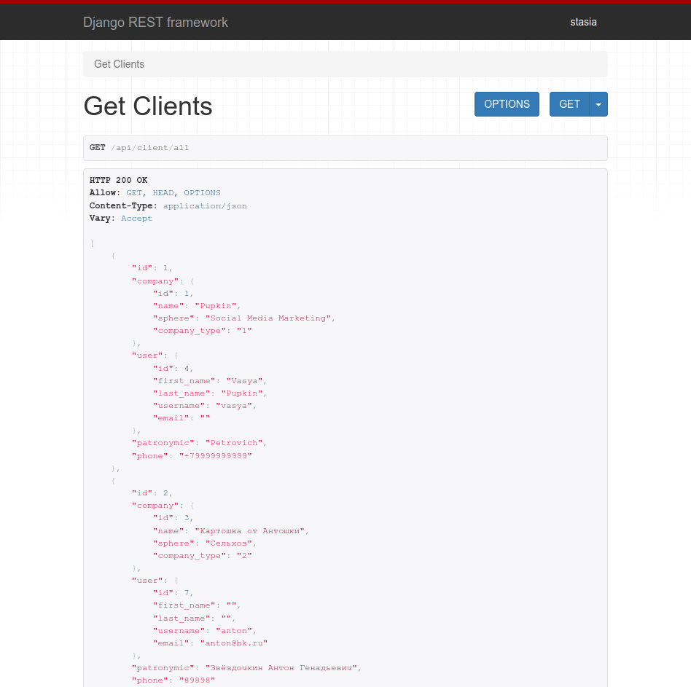  
Рисунок 6 – Get Clients

## Реализация интерфейса “Создать заявку”

В данном интерфейсе отображены все данные по заявке, которую клиент оставил на сайте. Чтобы создать заявку, клиент должен заполнить следующие поля: дать информацию о себе, указать цель рекламы, материалы, которые будут использоваться для достижения цели, и сам продукт. Соответственно, вся эта информация отображается в Create Request. К ней добавляются ещё следующие данные: статус заявки (выполнена или не выполнена), дата создания заявки, исполнитель заявки из рекламного агентства «Луч».

Реализация интерфейса Create Request представлена на рисунке 7.

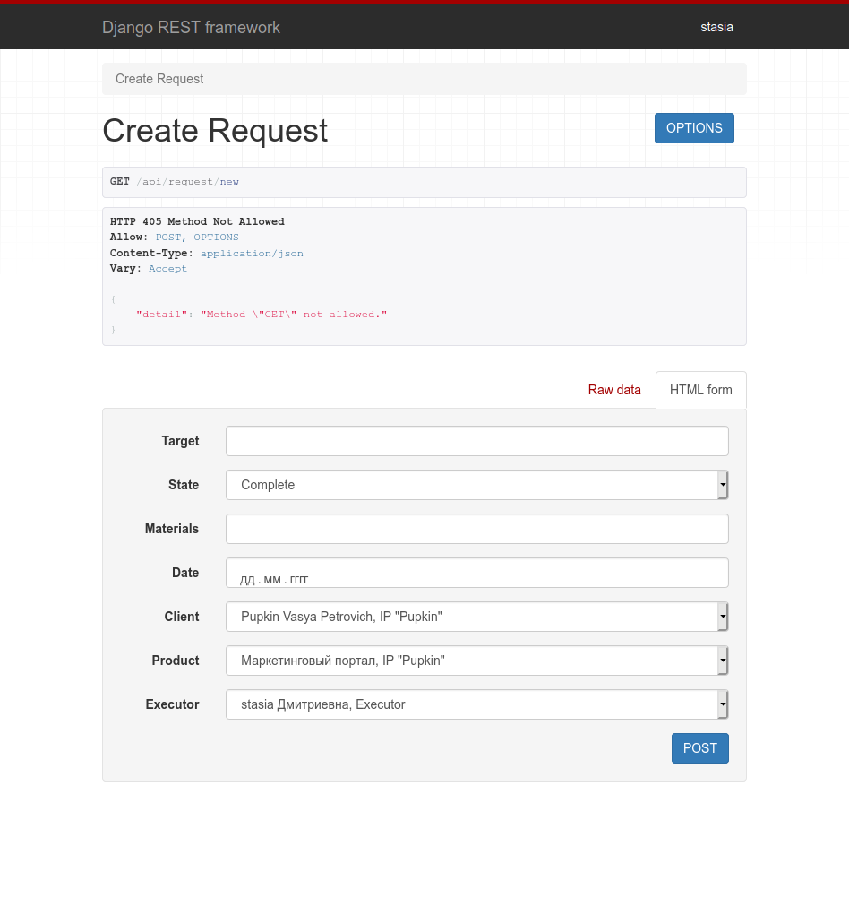  
Рисунок 7 – Create Request

Все зарегистрированные заявки можно увидеть с помощью Get Requests (на рисунке 8 представлены несколько уже зарегистрированных в агентстве заявок).

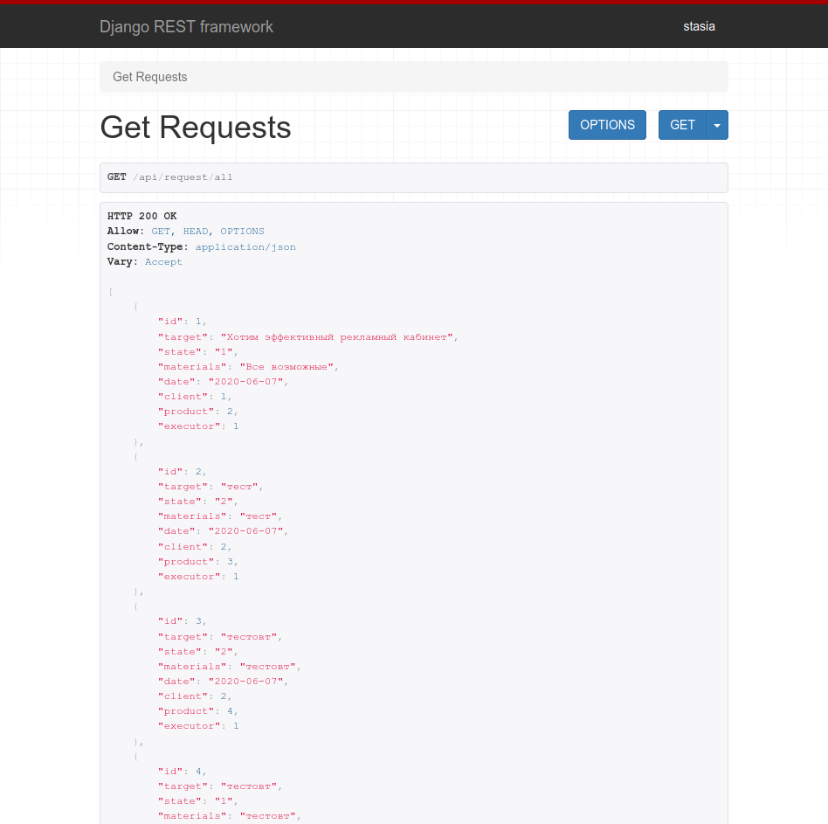  
Рисунок 8 – Get Requests

Также есть возможность увидеть какую-либо конкретную заявку с помощью Get Request; заявка отображается по указанным параметрам. На рисунке 9 показано, как отображается заявка по указанной информации.

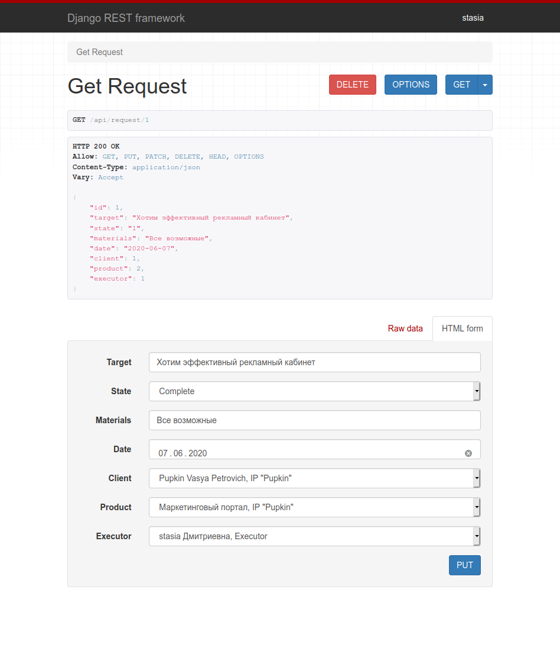  
Рисунок 9 – Get Request

## Реализация интерфейса “Создать продукт”

Данный интерфейс предназначен для создания продукта, который рекламное агентство «Луч» обязано предоставить рекламодателю после оплаты им заказа. Здесь отображена вся необходимая информация о продукте, часть которой предоставляется самим клиентом: описание желаемого результата, тематика рекламы, название компании или имя Индивидуального Предпринимателя. Также выводится название создаваемого продукта.

Реализация интерфейса Create Product представлена на рисунке 10.

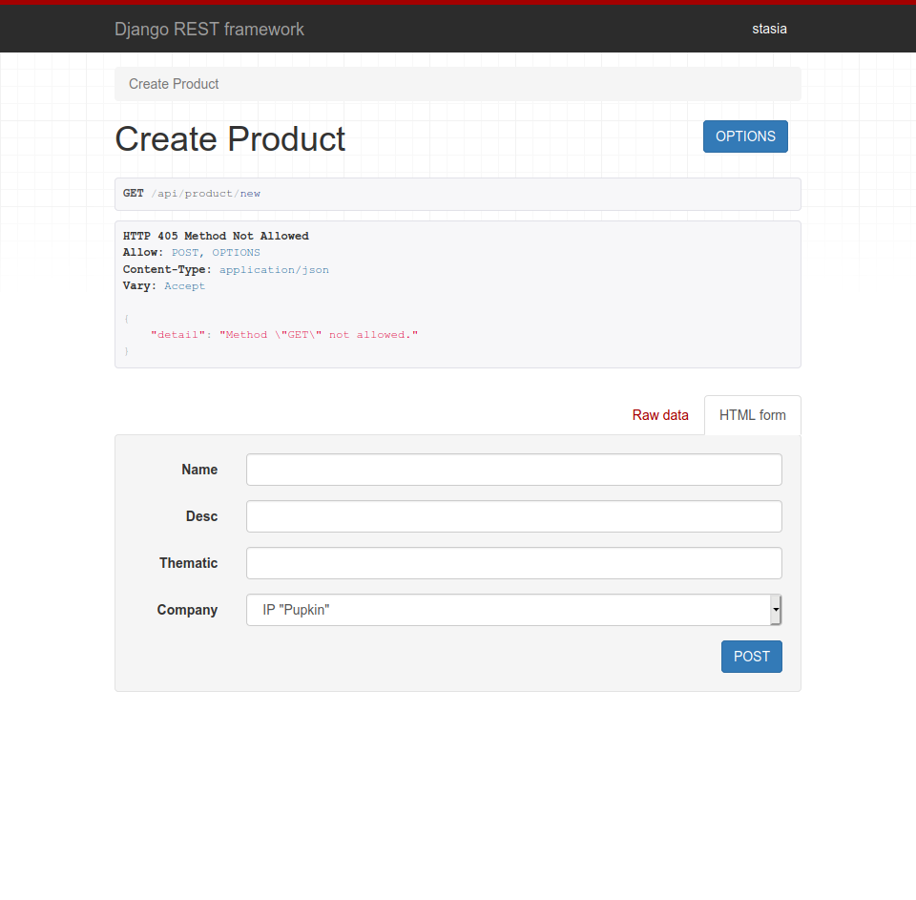  
Рисунок 10 – Create Product

Все зарегистрированные продукты можно увидеть с помощью Get Products (на рисунке 11 представлены несколько уже зарегистрированных в агентстве продуктов).

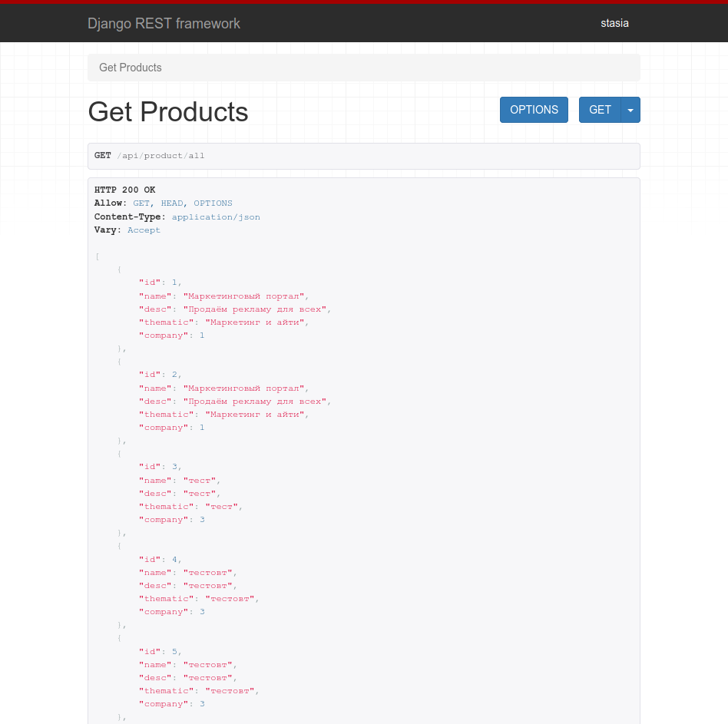  
Рисунок 11 – Get Products

Также есть возможность увидеть какой-либо конкретный продукт с помощью Get Product. Это проиллюстрировано рисунком 12.

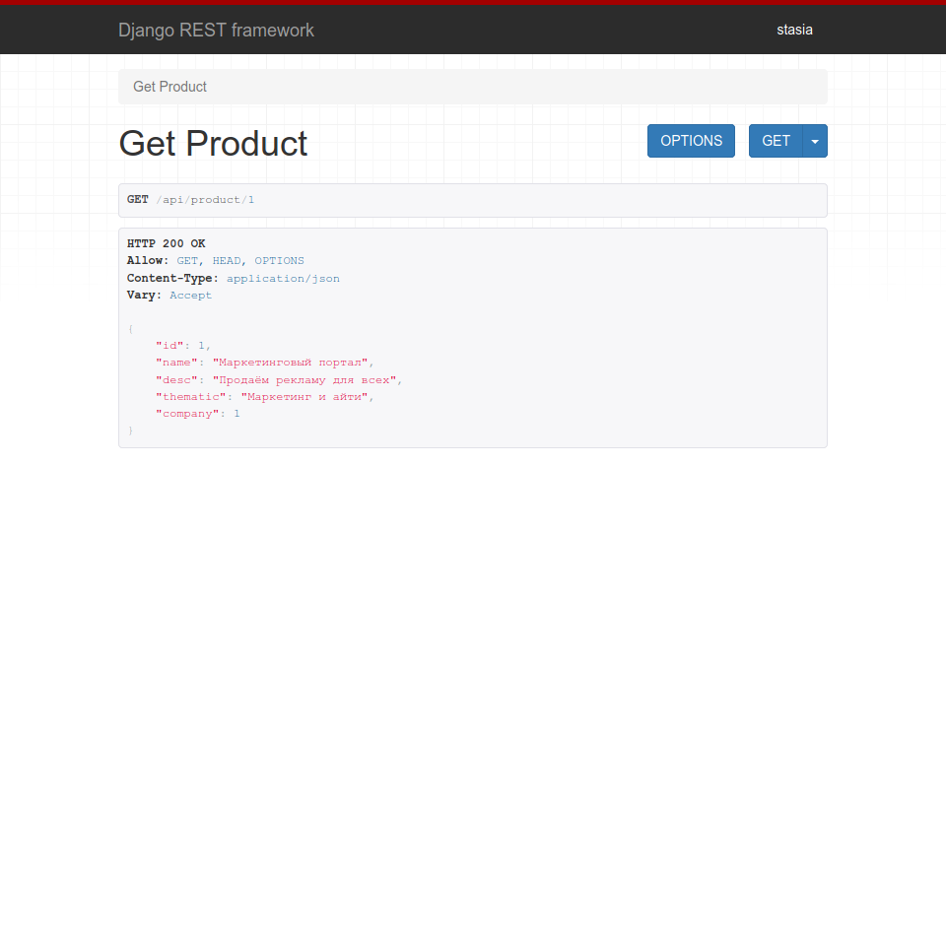  
Рисунок 12 – Get Product

## Реализация интерфейса “Создать оплату”

В данном интерфейсе содержится информация об оплате заказа, которую произвёл клиент. Нам нужно знать следующие данные об оплате: общая сумма, цель заказа (чтобы понимать, достигнута ли она), дата выставления счёта, дата оплаты счёта, статус (оплачено/ не оплачено) и информация о самой заявке. Всё это отображено в Create Payment.

Реализация интерфейса Create Payment представлена на рисунке 13.

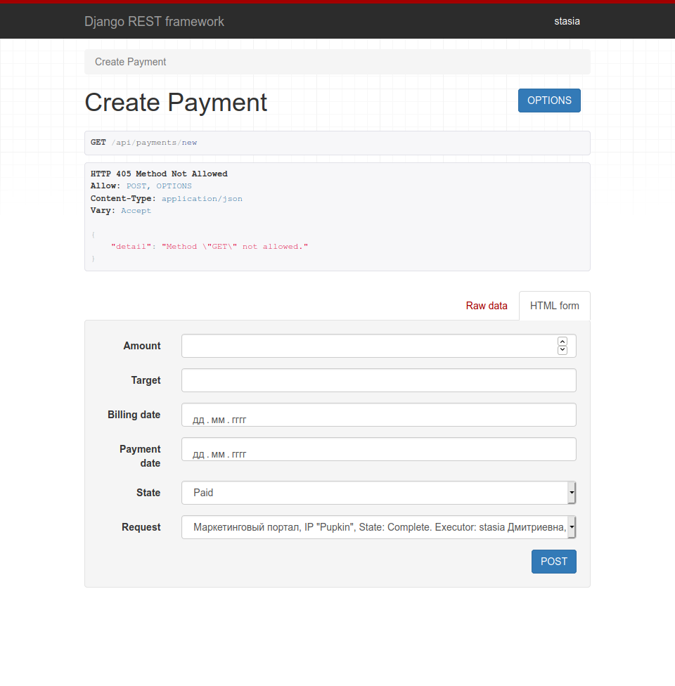  
Рисунок 13 – Create Payment

Все успешно завершённые оплаты можно увидеть с помощью Get Payments (на рисунке 14 видно, что ни один заказ ещё не оплачен).

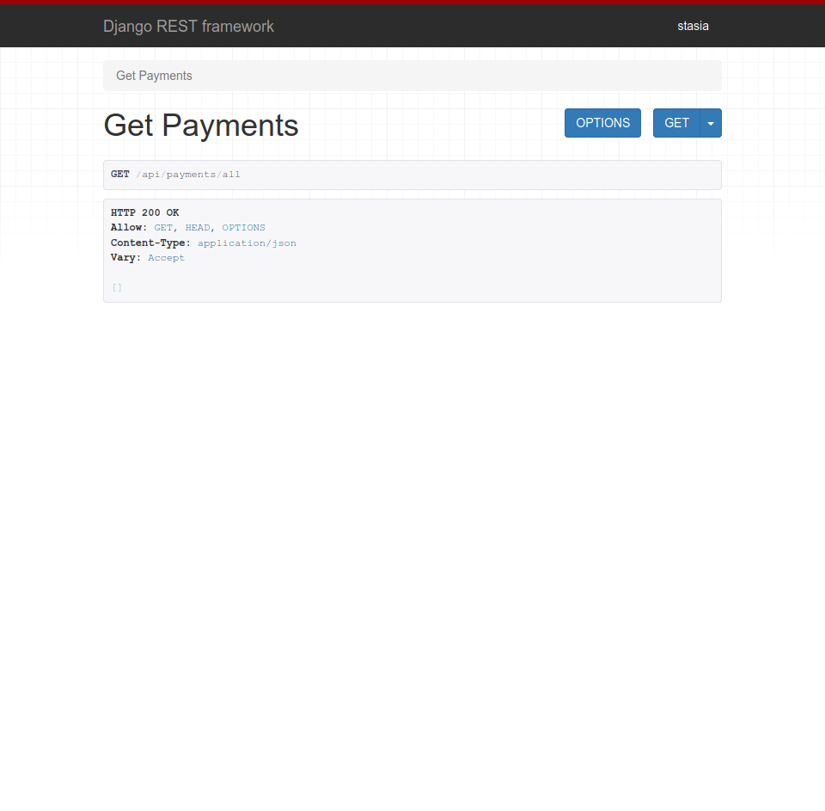  
Рисунок 14 – Get Payments

Также есть возможность просмотреть какую-либо конкретную оплату с помощью Get Payment; оплата отображается по указанным параметрам. Это проиллюстрировано рисунком 15.

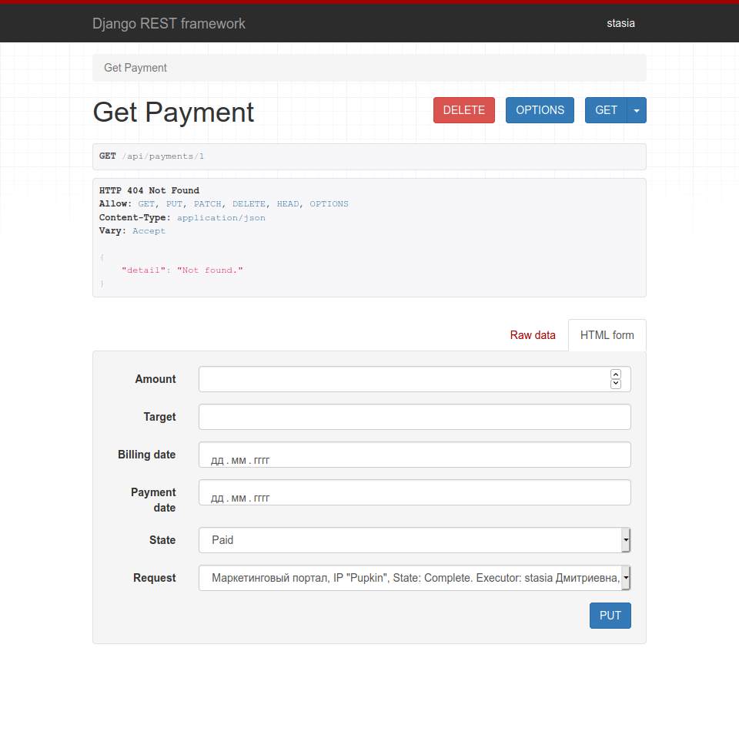  
Рисунок 15 – Get Payment

## Реализация интерфейса “Услуги”

Данный интерфейс предназначен для получения информации об услугах, предоставляемых рекламным агентством «Луч». Каждой услуге присваивается индивидуальный номер, отображается её название и установленная цена.

Реализация интерфейса Get Services представлена на рисунке 16.

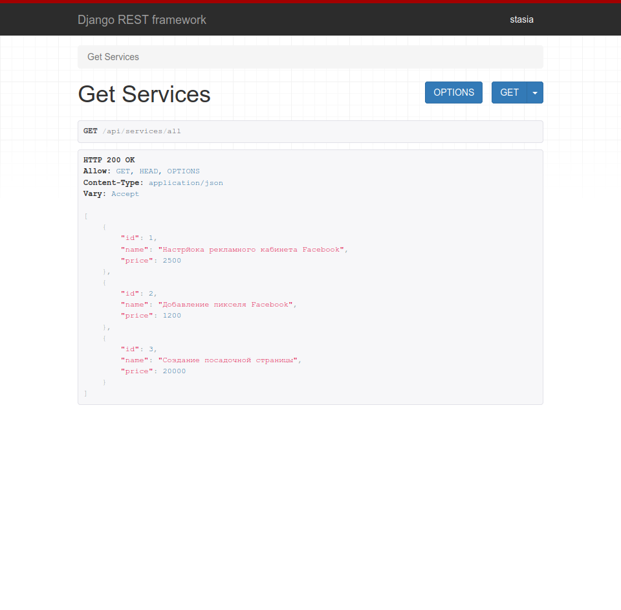  
Рисунок 16 – Get Services

Также есть возможность просмотреть какую-либо конкретную услугу с помощью Get Service. Это проиллюстрировано рисунком 17.

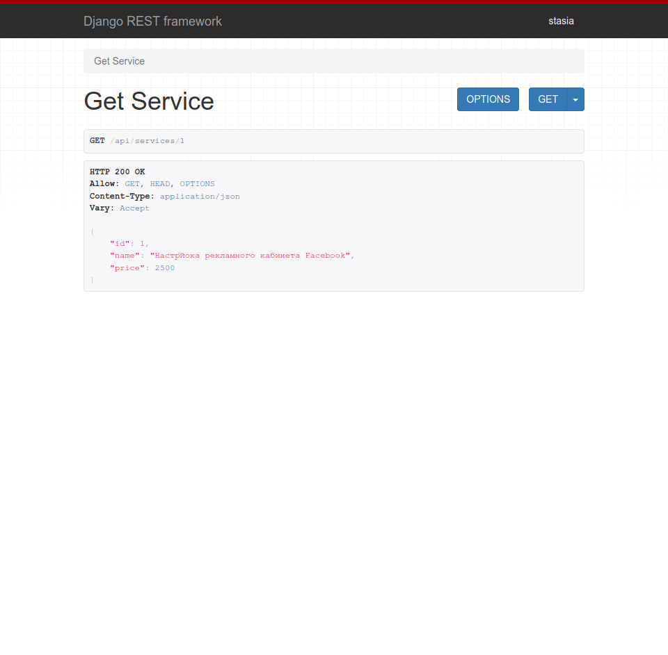  
Рисунок 17 – Get Service

Существует также возможность посмотреть услугу по какой-либо зарегистрированной заявке. Это показано на рисунке 18.

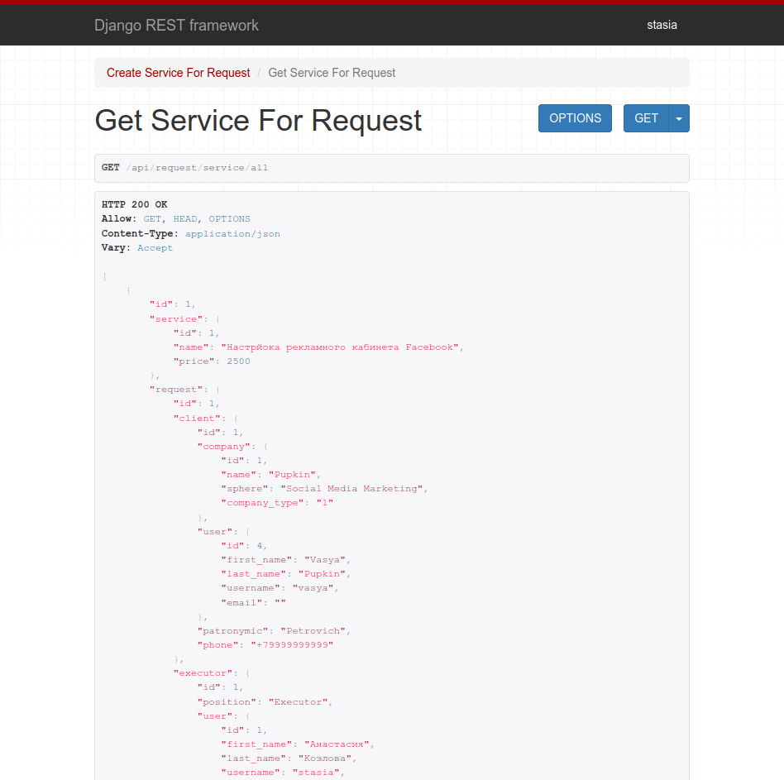  
Рисунок 18 – Get Service for Request

## Реализация интерфейса “Клиент/ Работник”

Данный интерфейс предназначен для определения того, кем является зарегистрированный пользователь. По логину выводится информация о зарегистрированном пользователе.

На рисунке 19 показан пример вывода информации о клиенте по логину.

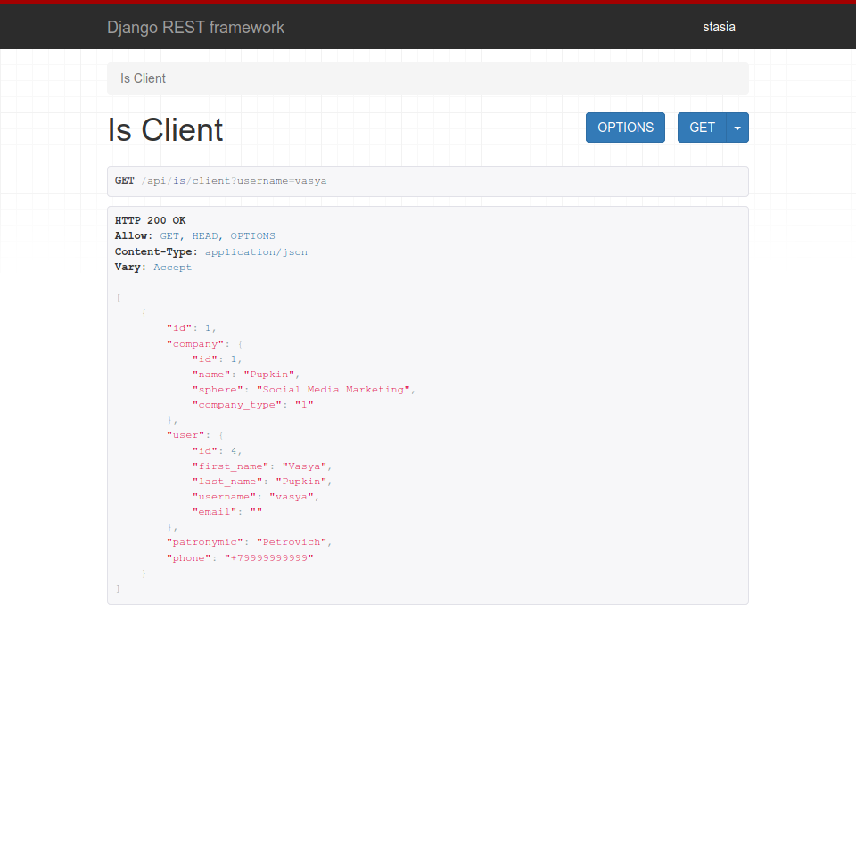  
Рисунок 19 – Is Client

На рисунке 20 показан пример вывода информации о работнике по логину.

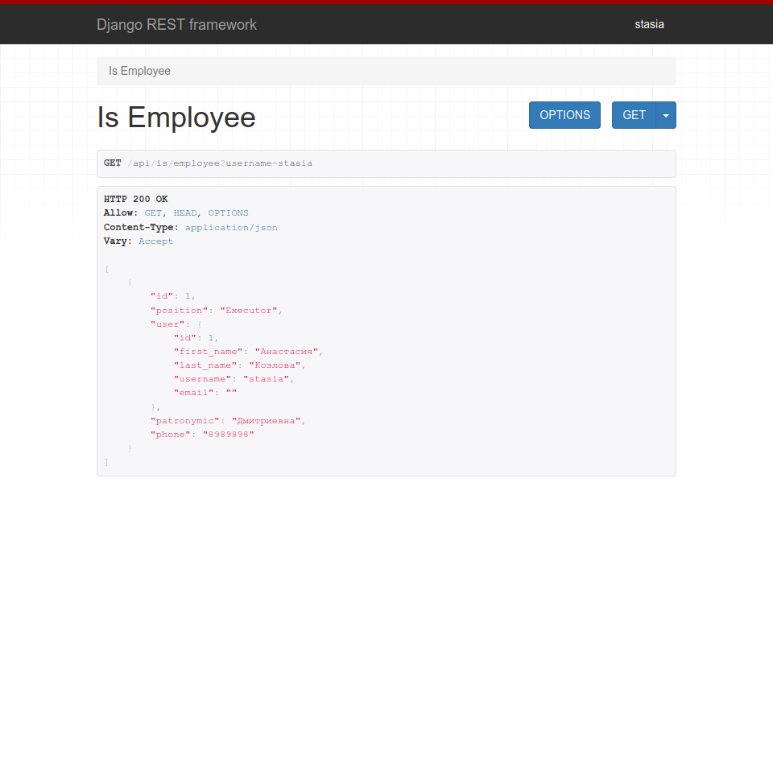  
Рисунок 20 – Is Employee

# РАЗРАБОТКА КЛИЕНТСКОЙ ЧАСТИ ПРОГРАММНОЙ СИСТЕМЫ

Результатом реализации программной системы явился сайт рекламного агентства «Луч». На главной странице можно увидеть статистику работы агентства, которая может привлечь потенциальных клиентов и убедить их в солидности компании. Есть кнопка «Подать заявку», которая поможет рекламодателю сразу сориентироваться и отправить агентству необходимую информацию. Также на главную страницу вынесен прайс-лист, который нужен для того, чтобы дать рекламодателю примерное представления о ценах и услугах, предоставляемых агентством.

На рисунке 21 можно увидеть, как выглядит главная страница.

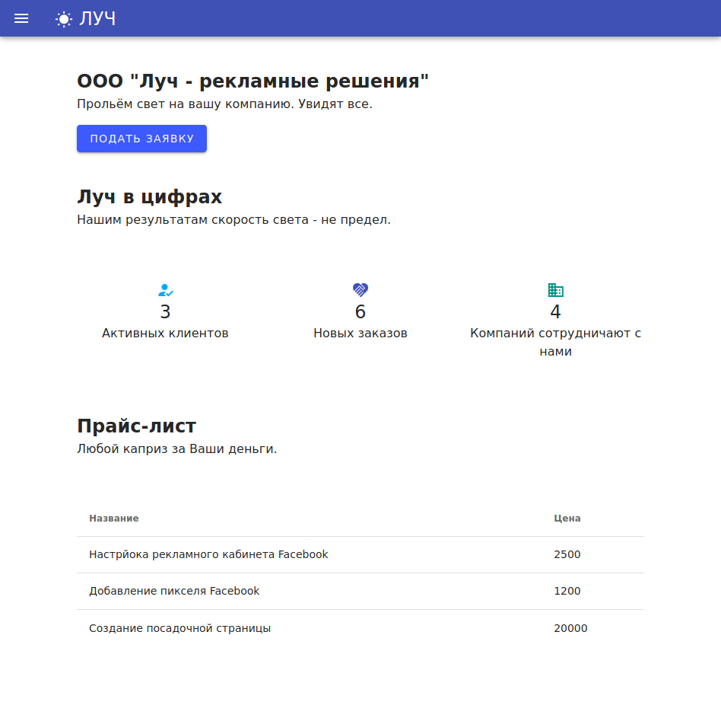  
Рисунок 21 – Главная страница

Рассмотрим процедуру подачи заявки. После нажатия на кнопку «Подать заявку», рекламодатель должен заполнить поля необходимой информацией. Данные о продукте, с которым будет работать агентство: его название, тематика, краткое описание. Данные об услуге, которая будет предоставлена рекламодателю: выбирается сама услуга, описывается желаемый конечный результат, выбираются материалы, которые рекламодатель желает видеть используемыми во время работы над продуктом.

На рисунке 22 показана страница с полями, которые должен заполнить рекламодатель.

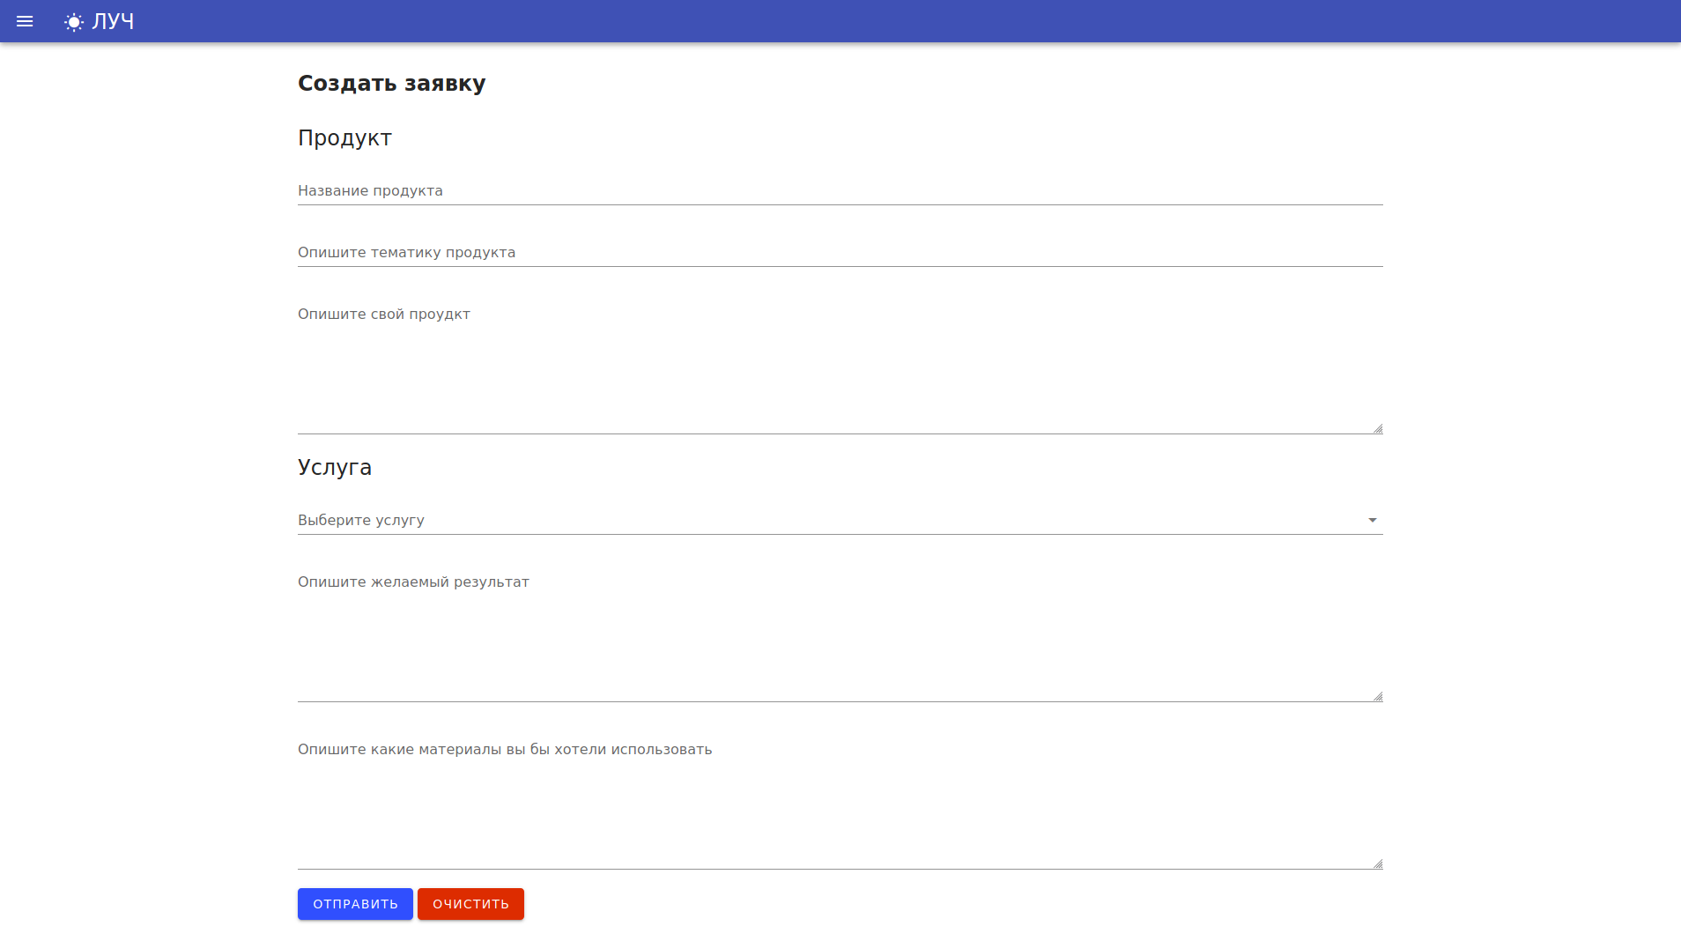  
Рисунок 22 – Подача заявки

Продемонстрируем личный кабинет пользователя. В нём отображаются все заявки, которые подал пользователь; в свою очередь в заявке показан её статус (завершено / не завершено) и прочая информация. Это проиллюстрировано рисунком 23.

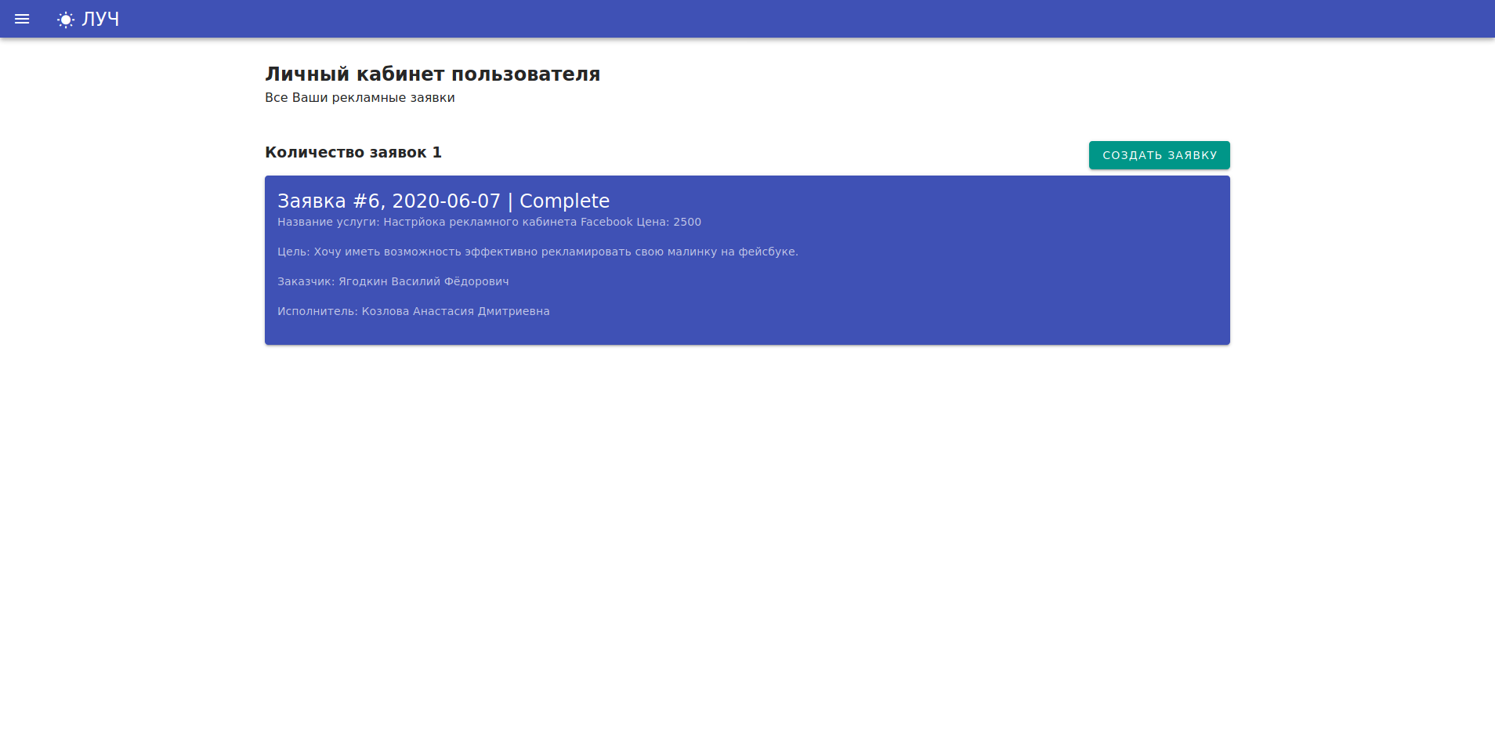  
Рисунок 23 – Личный кабинет пользователя

Также рассмотрим получившуюся админ-панель. В ней можно отыскать любую необходимую информацию по заявкам; увидеть все заявки; найти конкретную заявку по заданным параметрам. Админ-панель продемонстрирована на рисунке 24.

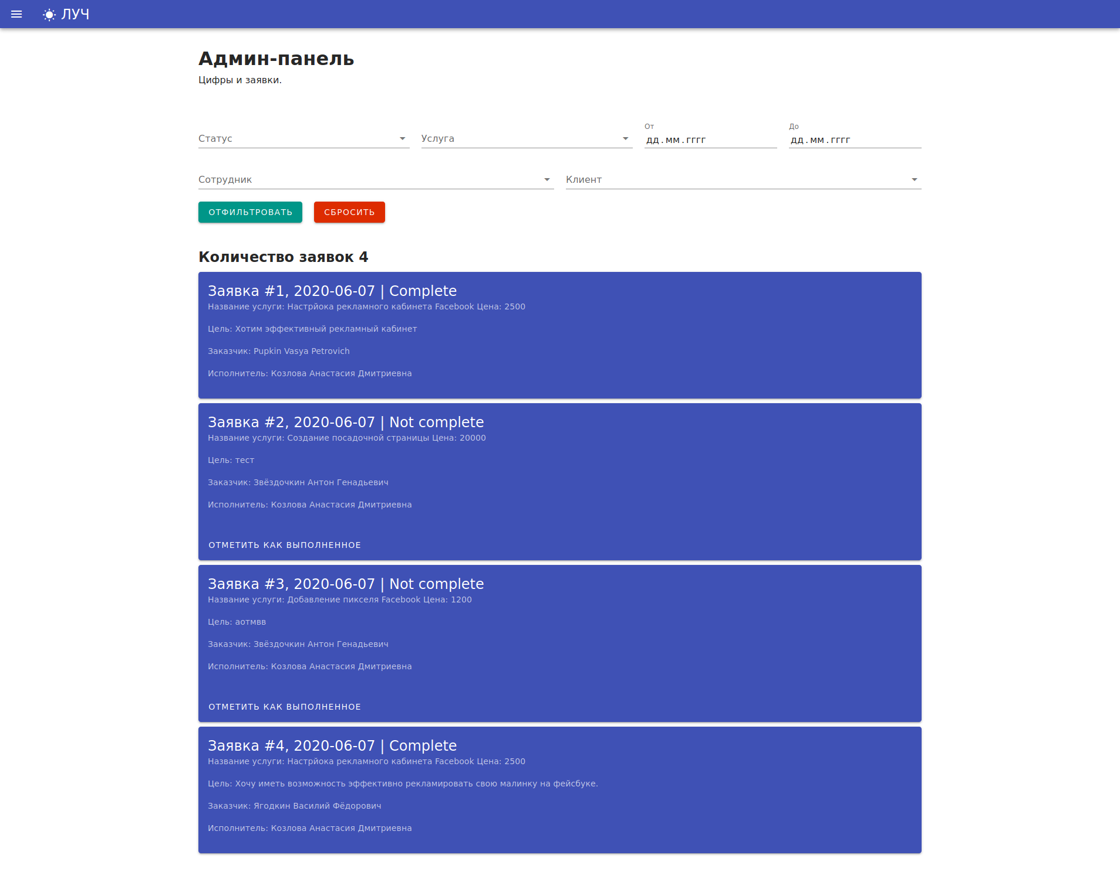  
Рисунок 24 – Админ-панель

# ЗАКЛЮЧЕНИЕ

Цель курсовой работы заключалась в реализации программной системы для маркетингового отдела рекламного агентства «Луч», которая позволила бы клиентам легко и просто оставлять заявки на сайте, а работникам агентства назначать исполнителей на заявки и отслеживать все заказы.

Для решения данной задачи был выбран следующий стек технологий: Django Rest Framework, Vue.js, PostgreSQL; это позволило достаточно быстро и удобно реализовать задуманный проект. В результате выполнения курсовой удалось выполнить все поставленные задачи, которые соответствуют запросам технического задания. Цель курсовой работы достигнута в полном размере.

В качестве дальнейшего развития проекта можно усовершенствовать дизайн веб-сайта, например, добавить фотографии уже выполненной рекламы для привлечения клиентов. Также можно добавить возможность оставлять отзывы, что также будет содействовать повышению доверия клиентов.

# СПИСОК ЛИТЕРАТУРЫ

*Django Rest Framework.* Документация Django Rest Framework [Электронный ресурс]. URL:<https://www.django-rest-framework.org> (дата обращения: 29.06.2020).

*WebDevBlog.* Создание Django API используя Django Rest Framework [Электронный ресурс]. URL:<https://webdevblog.ru/sozdanie-django-api-ispolzuya-django-rest-framework-apiview/> (дата обращения: 29.06.2020).

*Evantotuts+.* JWT Аунтефикация в Django [Электронный ресурс] URL: <https://code.tutsplus.com/ru/tutorials/how-to-authenticate-with-jwt-in-django--cms-30460> (дата обращения: 29.06.2020).

*Vue.js.* Документация Vue.js [Электронный ресурс]. URL: <https://vuejs.org> (дата обращения: 29.06.2020).

*Vuetify.* Документация Vuetify [Электронный ресурс]. URL: <https://vuetifyjs.com/ru/> (дата обращения: 29.06.2020).

*Stack OverFlow.* Set initial vuetify vue-select value [Электронный ресурс]. URL: <https://stackoverflow.com/questions/51392719/set-initial-vuetify-v-select-value> (дата обращения: 29.06.2020).

*Asyncee.* Продвинутые запросы в Django: сортировка по дате [Электронный ресурс]. URL: <https://asyncee.github.io/posts/advanced-django-querying-sorting-events-by-date/> (дата обращения: 29.06.2020).